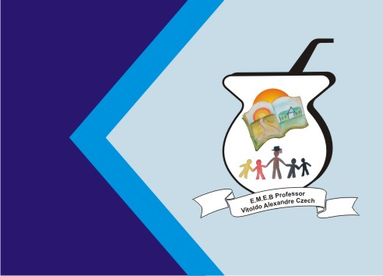

**Secretaria Municipal de Educação**

**E.M.E.B. Professor Vitoldo Alexandre Czech**

**Diretora: Lucélia Aparecida Gabrielli**

**Assessora Pedagógica: Maria Claudete T. Gervásio**

**Assessora Administrativa: Rosane Eva Bucco**

**Professor: Rafael Munaretto**

**Disciplina: Educação Física**

**Série/ano 2º Data 17/05/2021**

**Aluno (a)..................................................................**

### **O BASTÃO QUE CAI**

**Material:** Bastões coloridos (cabos de vassoura), duas pessoas.

**Organização do espaço/local:** Em casa com bastões (2 cabos de vassoura).

**Descrição da atividade:**O bastão que cai, utilizando apenas bastões (cabo de vassoura) e pode ser realizado em espaço reduzido; podendo aumentar a distância de acordo com o espaço e nível de dificuldade; também pode ser realizado por 2 ou mais pessoas, onde permaceçam em círculo e se movimentem e troquem os bastões de acordo com os comandos: direita/esquerda. O objetivo é trocar de lugar e não deixar o bastão cair no chão.

